人群×内容×流量AITO三维立体投放拓局之战
广 告 主：赛力斯汽车
所属行业：汽车
执行时间：2022.05.21-06.22
参选类别：效果营销类
营销背景
客户现状
广告定向、素材、出价对效果广告起着至关重要的作用，在成本不变的情况下，不断优化定向、提升创意内容质量，是提升ecpm竞争力的关键。为了给客户提供更精细化的效投放服务，借助巨量云图算法数据，协助客户达成追求跑量规模的覆盖、成本相当或优化、线索排程率提升的目标。

竞争环境
2022年汽车行业竞争激烈，竞媒的追赶，其他新势力的挤压，单纯依靠素材和出价，很难在众多品牌中抢夺更多的汽车市场份额，我们需要更精细化的大盘数据，对行业及品牌人群的深入洞察，探索不同的人群与内容之间的相互作用，提升客户效果广告的竞争力，从而提升客户后效。

人群资产洞察
品牌5A人群中了解人群增长稍缓，其中A2人群已经超过A1人群，后续的主要方向应以转化种草人群为主，调整品牌人群资产结构。

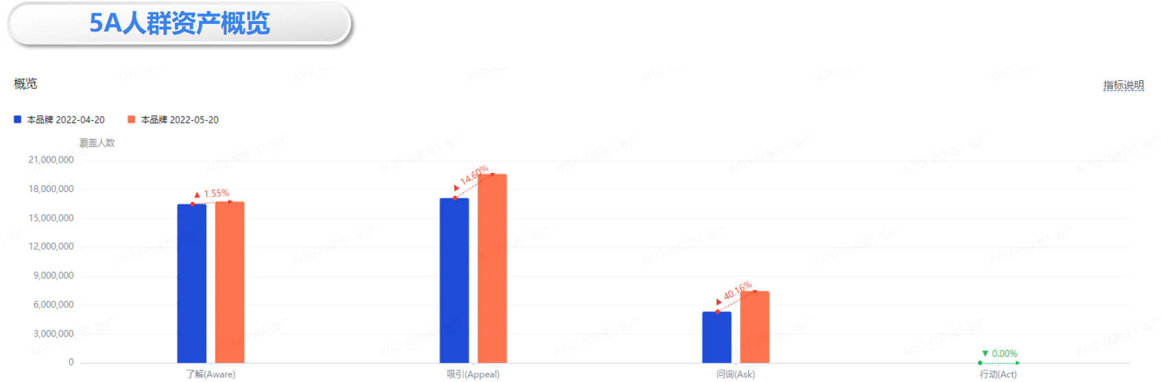
数据来源：巨量云图，5A人群资产，2022/4/20-2022/5/20;

关系递进与人群维持主要资深中产人群为主，此阶段人群与品牌目标受众人群也比较接近，后续应以此人群为发力点；
资深中产与新锐白领人群为关系疏远的主要两大人群，需重新布局，加强此类人群触达；
人群流失与A3人群疏远主要以Z世代为主，A3拉新人群主要以小镇中老年与都市银发为主，此类人群非品牌主要目标人群，应调整后续人群结构，减少此类人群。
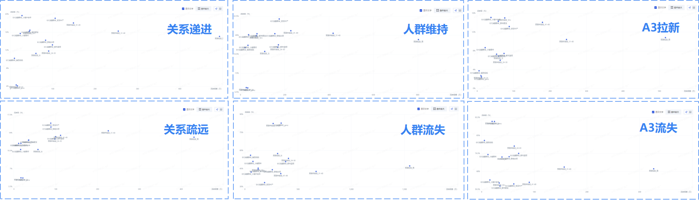
数据来源：巨量云图，5A人群资产，2022/4/20-2022/5/20;

历史投放数据
目前传播推广已为品牌累计较高知名度，完成前期人群蓄水种草动作，后续应以蓄水种草-收割转化两方面同时进展为主，下探转化成本。
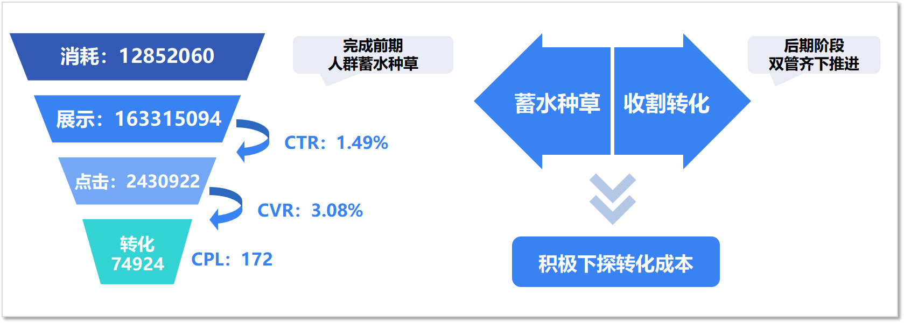

历史转化人群分析
历史转化人群以31-49岁的男性为主，此类人群往往已成家有孩，主要居住新一线城市与二线城市，以资深中产人群为主；
后续人群拓展方向应以具备家庭属性的高线成熟男性为主，此类人群具备一定的购买力，对新能源有更高的接受度，素材方向可往家庭点出发。

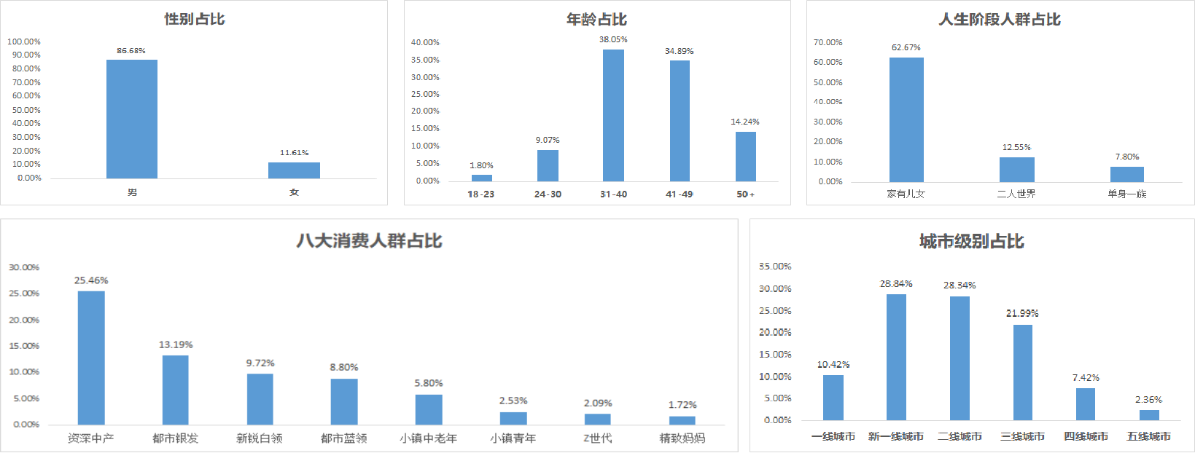

转化人群的抖音内容偏好TOP3为汽车、金融、科技；头条内容偏好TOP3为汽车、科技、房产；可以从金融政策与新能源汽车出发，着重指明续航与用车成本，完美兼顾长途旅行与市内通勤。
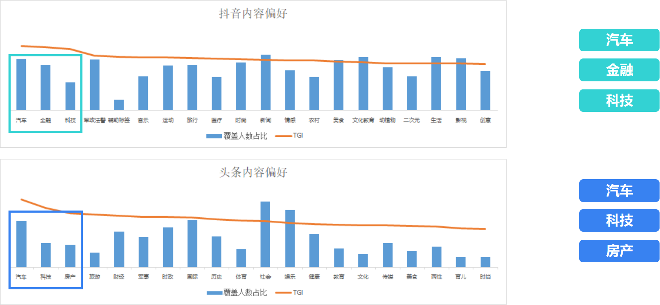

营销目标
目标一：达成跑量规模的覆盖
目标二：投放成本优化
目标三：线索排程率提升
策略与创意
人群×内容×流量三维立体投放拓局策略
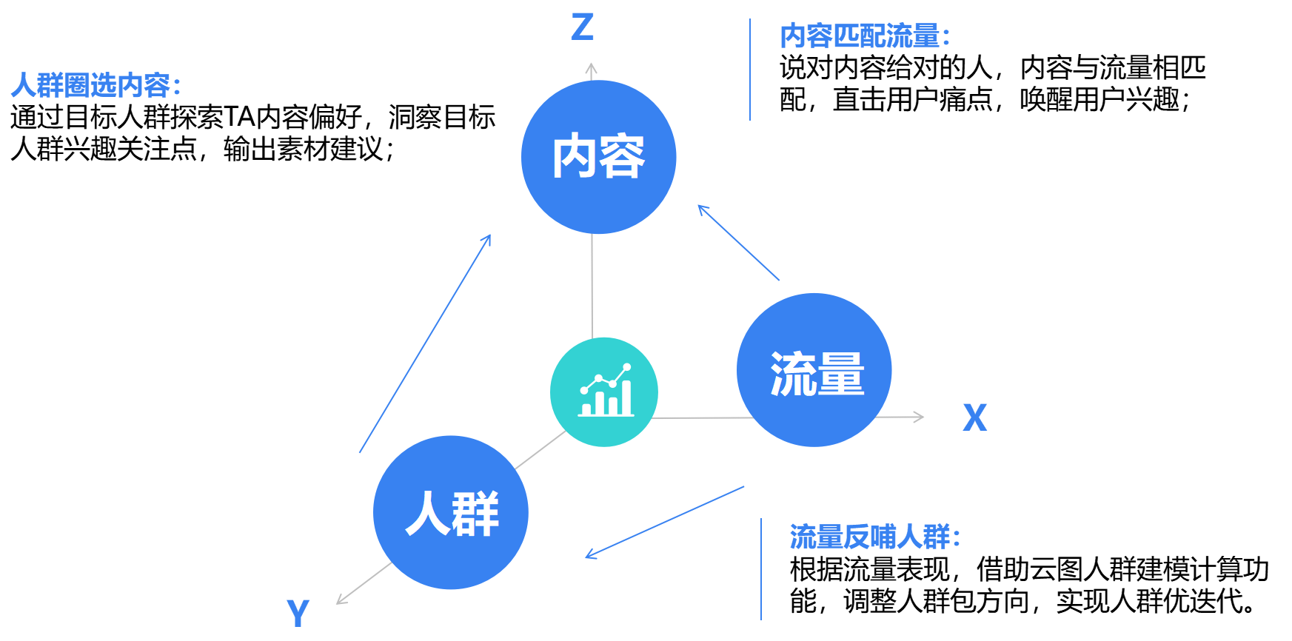
人群圈选逻辑
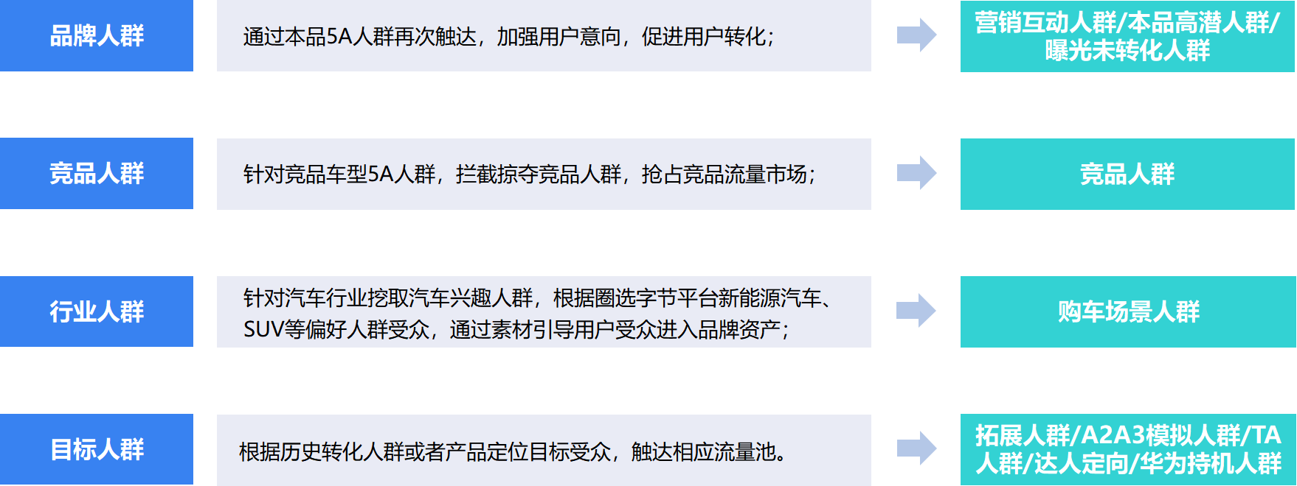
人群圈选
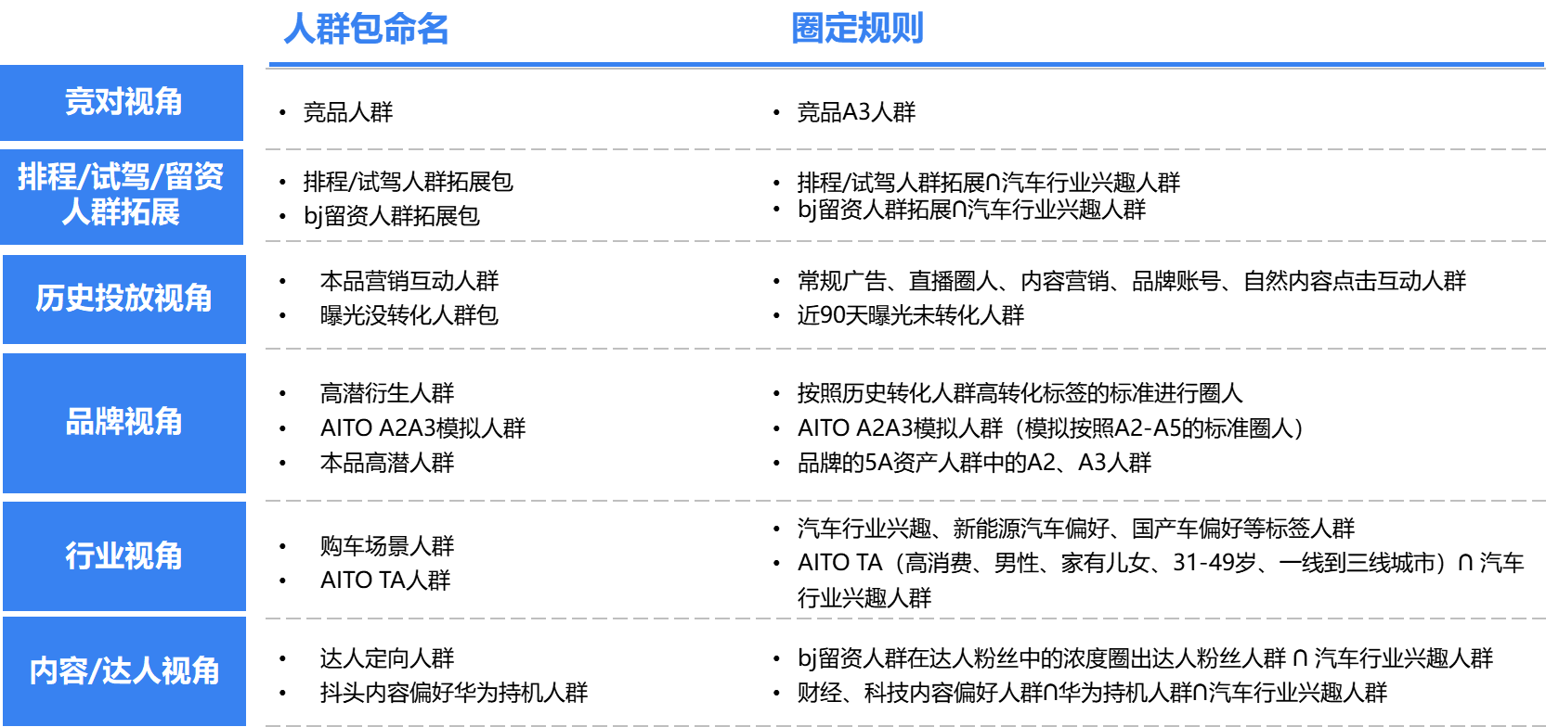
投放阶段规划
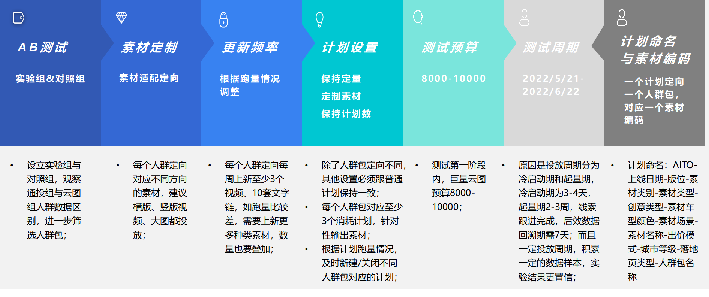

执行过程/媒体表现
素材安排
本品高潜人群
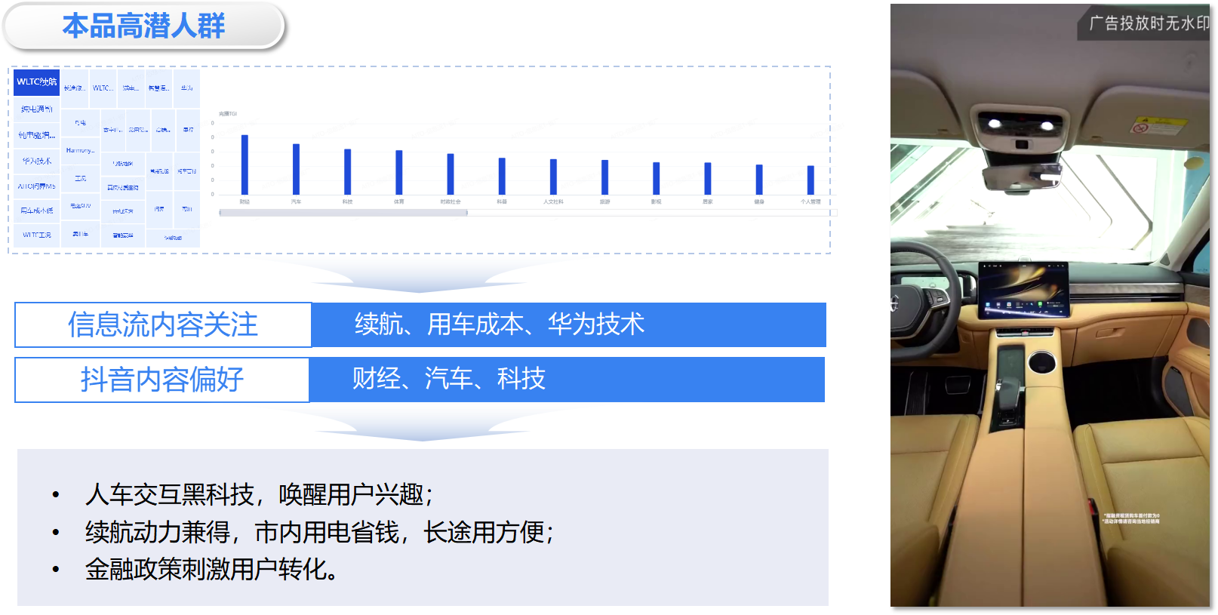
数据来源：巨量云图，TA内容偏好，2022/4/21-2022/5/20;

本品营销互动人群
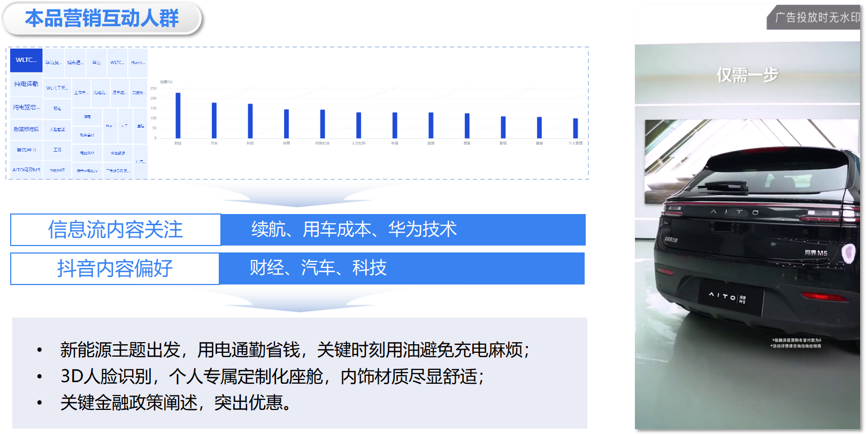
数据来源：巨量云图，TA内容偏好，2022/4/21-2022/5/20;

高潜衍生人群
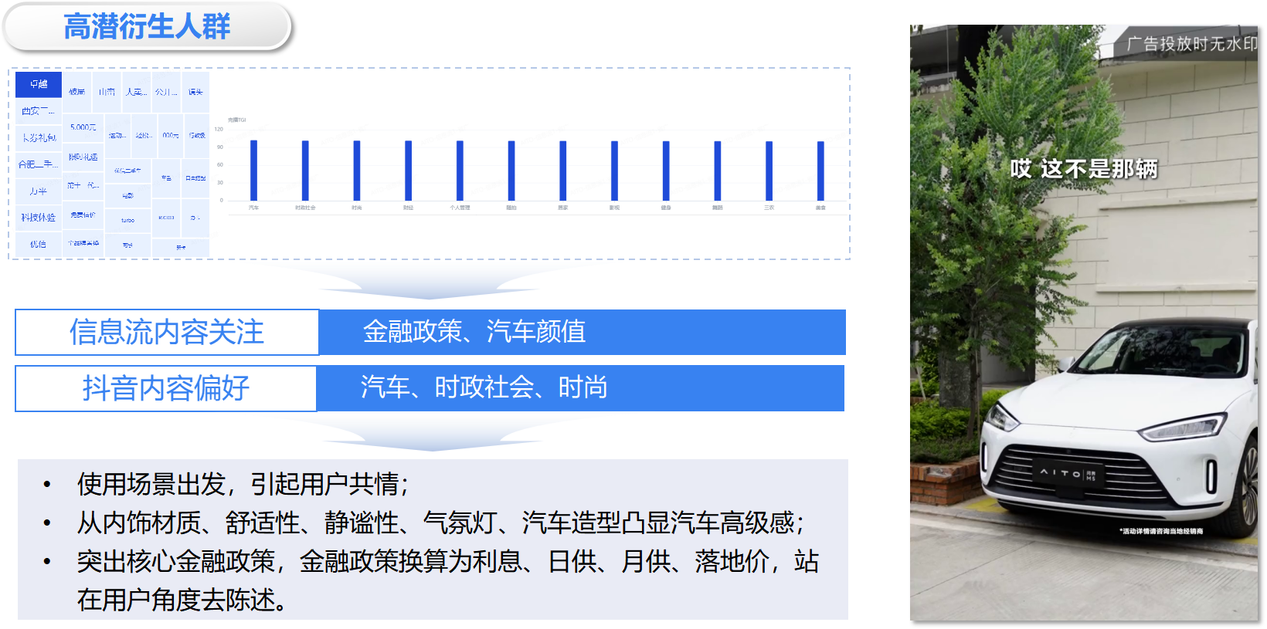
数据来源：巨量云图，TA内容偏好，2022/4/21-2022/5/20;

购车场景人群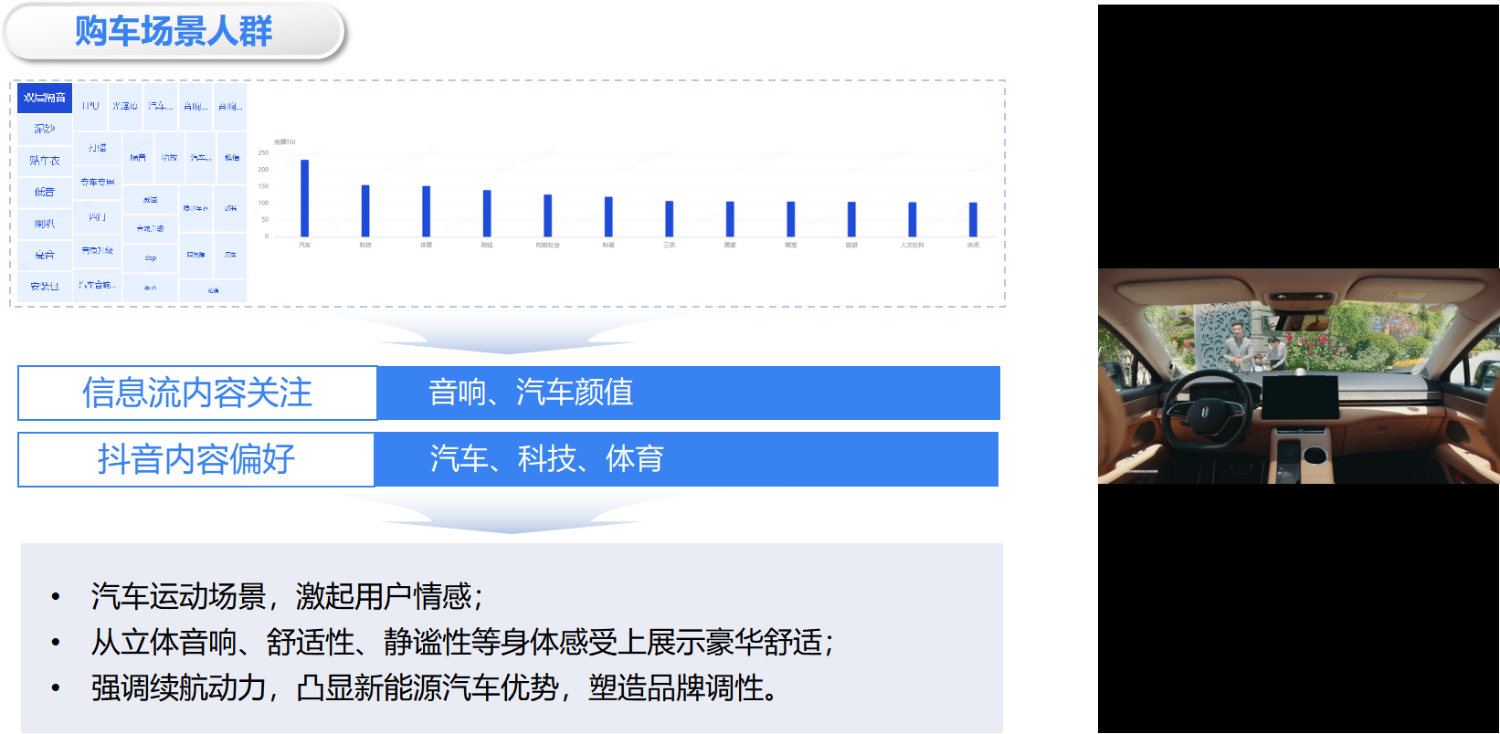
数据来源：巨量云图，TA内容偏好，2022/4/21-2022/5/20;

留资拓展人群
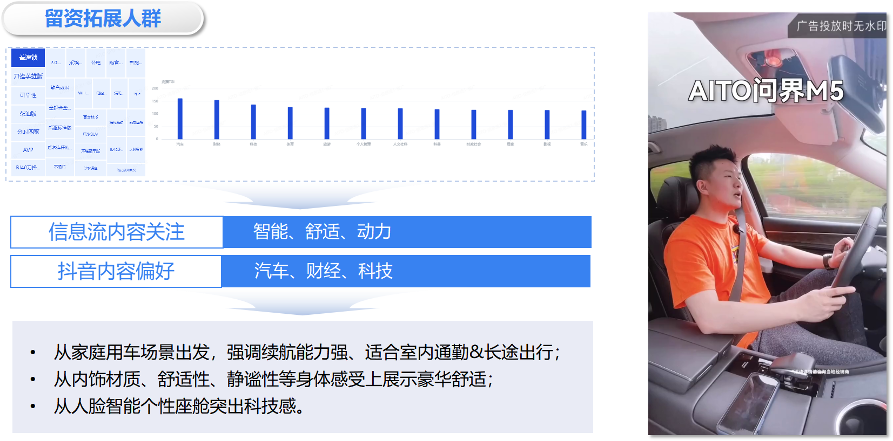
数据来源：巨量云图，TA内容偏好，2022/4/21-2022/5/20;

华为持机人群
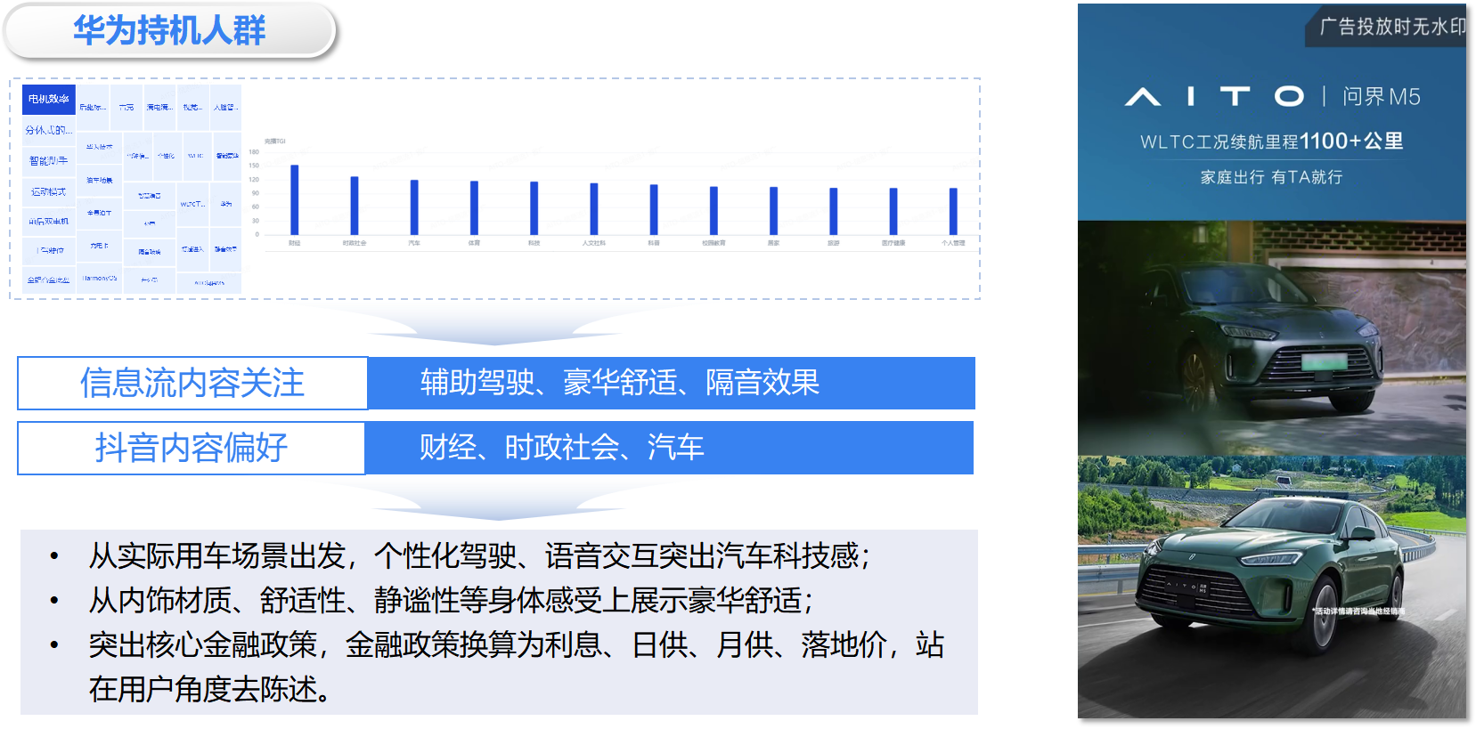
数据来源：巨量云图，TA内容偏好，2022/4/21-2022/5/20;

华为TA人群
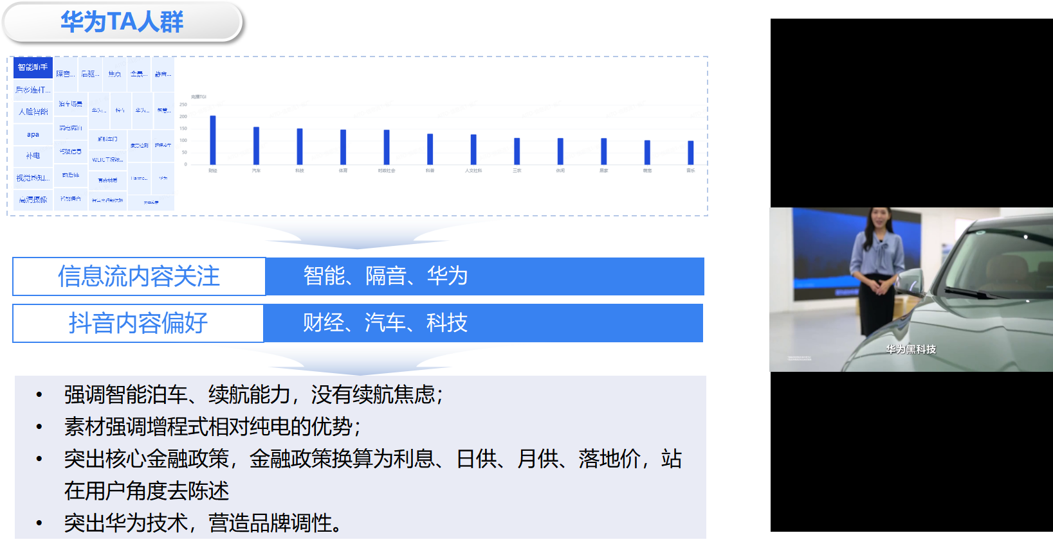
数据来源：巨量云图，TA内容偏好，2022/4/21-2022/5/20;

达人定向人群
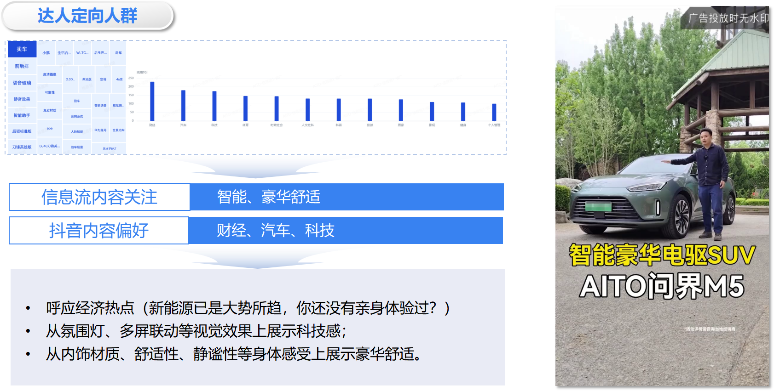
数据来源：巨量云图，TA内容偏好，2022/4/21-2022/5/20;

营销效果与市场反馈
整体数据
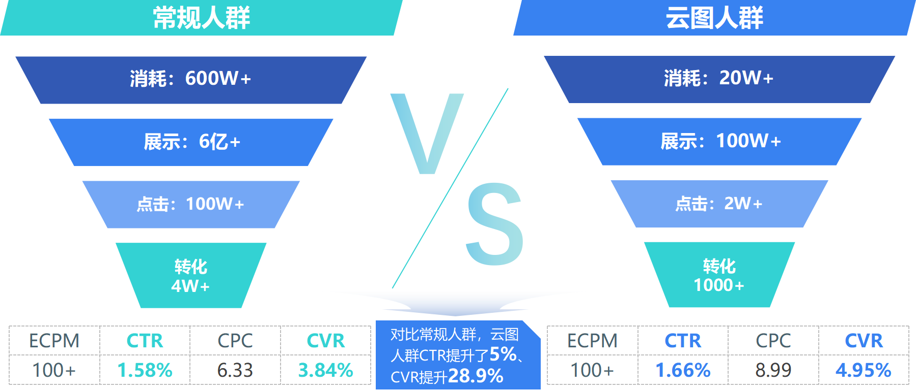

数据来源：巨量引擎；数据报表；2022/5/21-2022/6/22；

分日数据
云图人群计划整体CVR均高于3%，最高可达7%，云图人计划CTR均在1%~2%之间，基本高于1.5%。
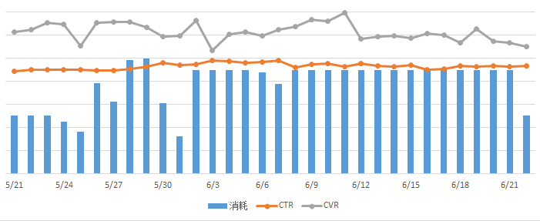

人群包数据
其中跑量Top3的人群包为竞品A3人群、营销互动人群、高潜衍生人群；
试驾拓展人群与留资拓展人群CVR高，竞品A3人群与本品高潜人群CTR最高；

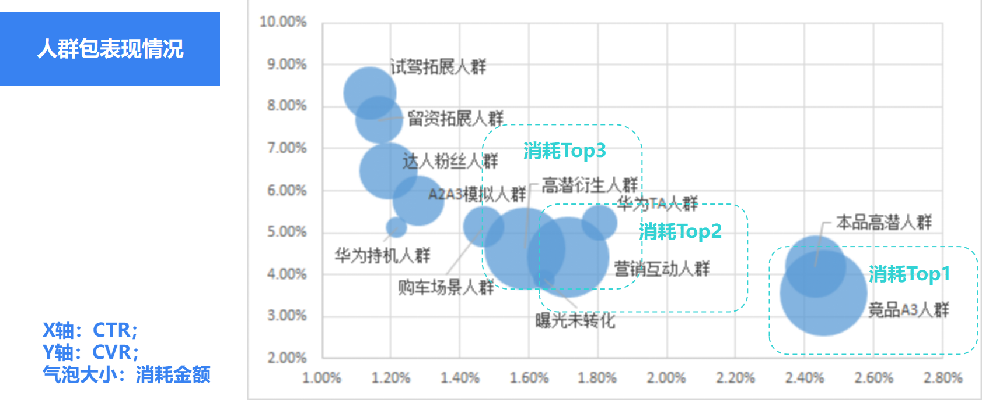
数据来源：巨量引擎；数据报表；2022/5/21-2022/6/22；

计划数据
跑量表现Top10计划中成本较低的人群包有营销互动、达人定向、竞品A3、高潜衍生人群包，可以加强此方向人群发力。
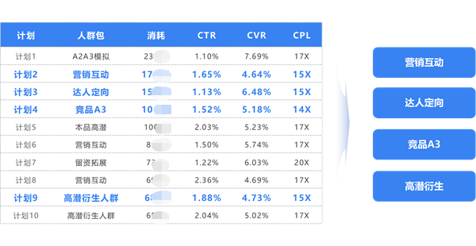
数据来源：巨量引擎；数据报表；2022/5/21-2022/6/22；
资产人群
此次投放周期为本品带来了1563W人群拉新，为品牌带来大量的资产人群，完成了目标人群蓄水。

数据来源：巨量云图，5A人群资产，2022/5/21-2022/6/22;

人群行为分析
投放周期内，触达人群用趋势处于较稳定的水平内，而互动人群趋势投放后期高于投放前期，呈现上涨趋势。
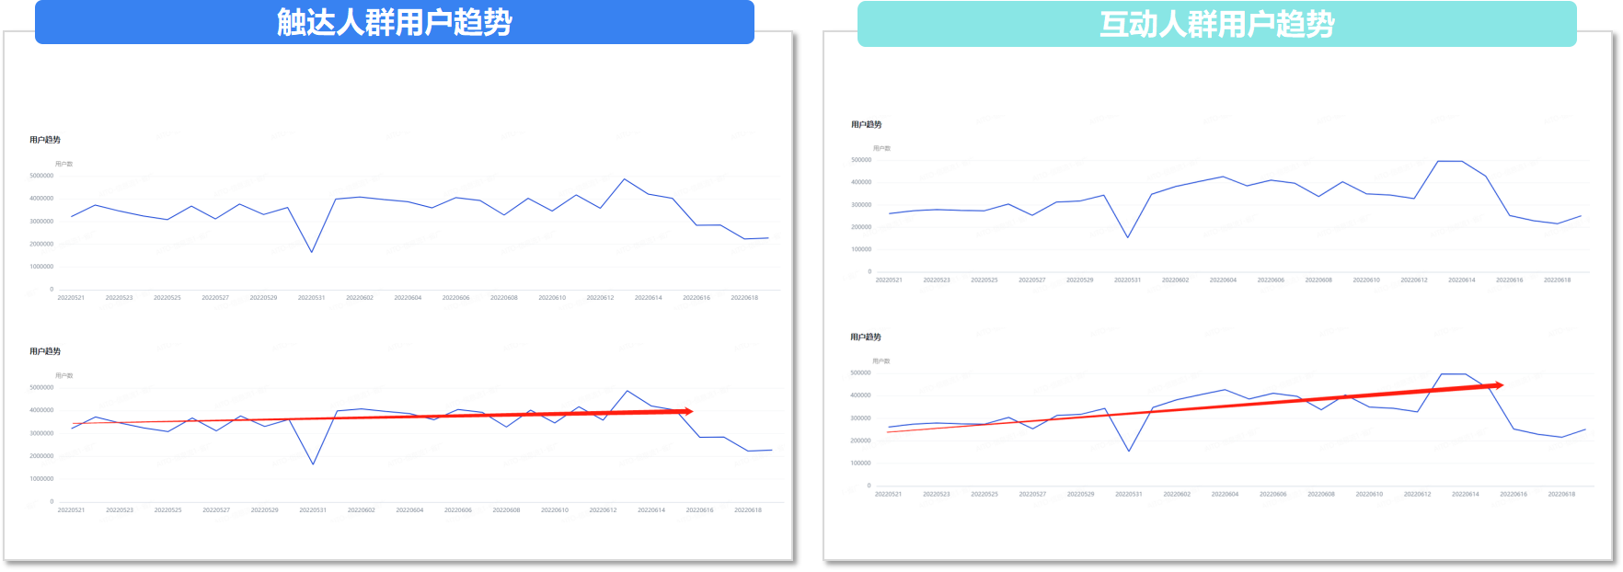
数据来源：巨量云图，人群行为分析，2022/5/21-2022/6/19;（仅能选30天）
方法论总结
